Вопрос № 8

Анализ схемы

**24.**Во время экскурсии учащиеся сделали схематическую зарисовку залегания горных пород на обрыве в карьере.

Самые молодые породы находятся вверхних слоях

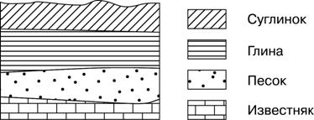

Самые древние породы находятся в нижних слоях

Расположите показанные на рисунке слои горных пород в порядке

**увеличения** их возраста (от самого молодого до самого древнего).

Запишите в таблицу получившуюся последовательность букв.

А) глина *(второй слой)* Б) суглинок *(первый слой)* В) песок *(третий слой)*

Так как в вопросе сказано в порядке **увеличения** их возраста (от самого молодого до самого древнего).

То ответ будет БАВ *(суглинок, глина, песок)*